По требованию прокуратуры Шегарского района Томской области с 2 работниками, занимающимся лесозаготовительной деятельностью заключен трудовой договор
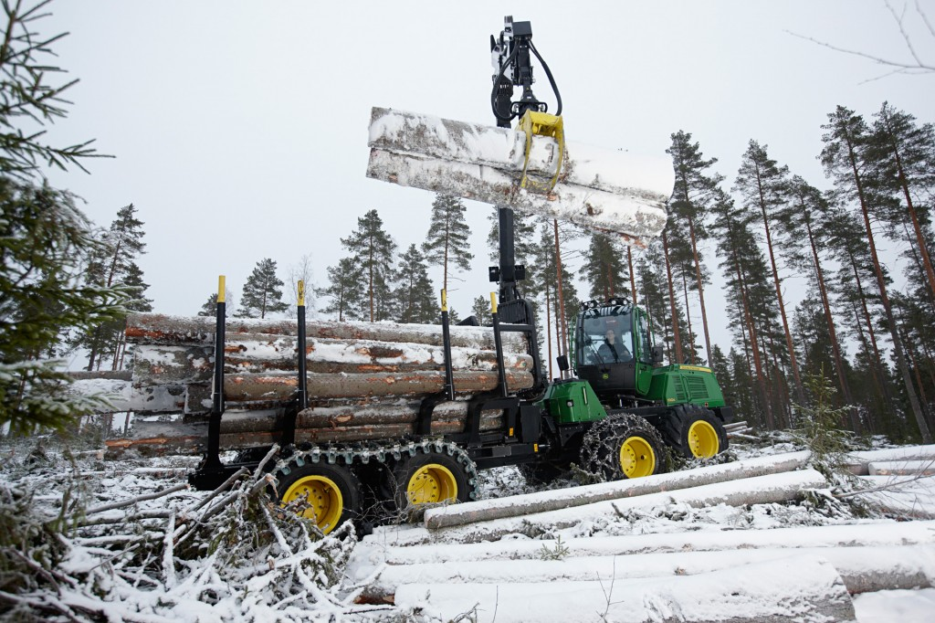

Прокуратурой района проведена проверка исполнения требований трудового законодательства в части надлежащего оформления трудовых отношений.
Установлено, что в течение 2019 года индивидуальный предприниматель, занимающий лесозаготовительной деятельностью, на основании устной договоренности принял на работу двух местных жителей в качестве операторов лесозаготовительной машины.
Между тем в силу закона работодатель в случае фактического допущения работника к работе обязан оформить с ним трудовой договор в письменной форме не позднее трех дней со дня фактического допущения работника к работе.
Вместе с тем, письменные трудовые договоры заключены с работниками лишь по результатам рассмотрения внесенного прокуратурой района представления об устранении нарушений трудового законодательства.
Одновременно с этим в отношении индивидуального предпринимателя прокурором района Андреем Белозеровым вынесено постановление о возбуждении дела о административном правонарушении, предусмотренном ч. 4 ст. 5.27 КоАП РФ, по результатам рассмотрения которого виновному лицу объявлено предупреждение.

